

**Инструментальный шкаф серии «Святогор»,**

**артикул СШИ-01, СШИ-02, СШИ-03, СШИ-04**

**Паспорт изделия**

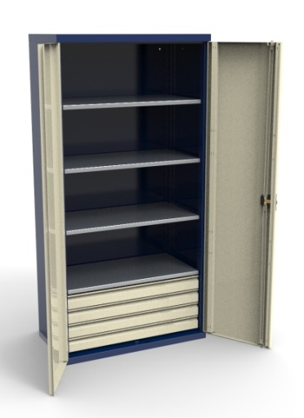

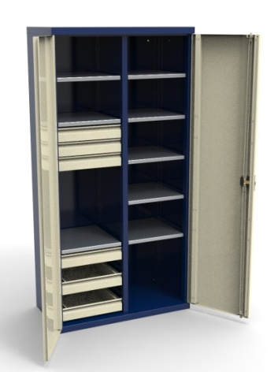

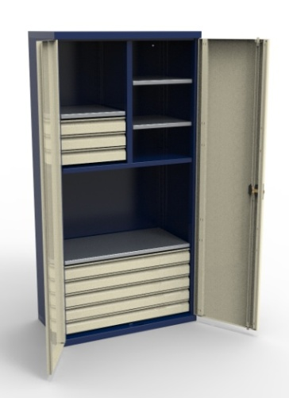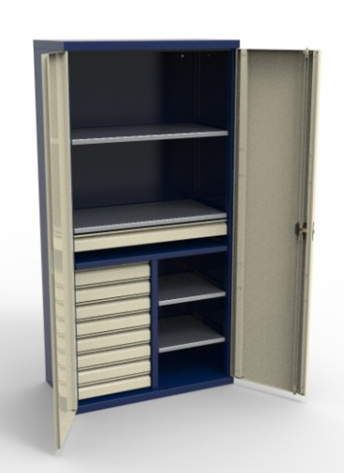

**1. ОПИСАНИЕ ПРОДУКЦИИ**

Уважаемый покупатель!

Благодарим Вас за выбор нашей продукции. Надеемся, что ее использование принесет пользу вашей деятельности.

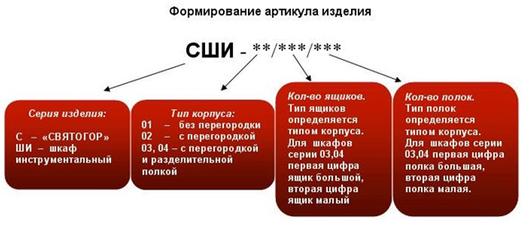

**Назначение:** инструментальные шкафы артикул СШИ, разработаны для оснащения промышленных предприятий, сборочных участков, автосервисов, учреждений, гаражей. Предназначены для удобного хранения инструмента, приборов, оснастки, метизов и т.п.

**Материал:** каркас и двери шкафа изготовлены из листовой х/к стали 1 мм,

полки изготовлены из оцинкованной стали 2 мм.

**Конструкция**: жёсткая сборно-сварная конструкция. Ящики и полки переставные, шаг 90 мм, могут располагаться в любом отделении шкафа на любой высоте, в зависимости от потребностей Заказчика. Выдвижные ящики на надёжных телескопических направляющих полного выдвижения с фиксатором от выкатывания. Двери оборудованы замком-ручкой с ригельной системой запирания. Опоры (ножки) шкафа регулируемые по высоте (для компенсации возможных неровностей пола).

**Покрытие:** порошковая эпокси-полиэфирная краска, стандартный цвет: корпус RAL 5002 (синий), двери и ящики RAL 7032 (светло-серый). Возможно окрашивание по RAL заказчика.

**Нагрузки:** максимальная равномерно распределённая нагрузка на шкаф до 2000 кг,

на выдвижной ящик – 30кг, на полку СШИ-01.ПО до 200 кг, на полки СШИ-02.ПО до 300 кг.

**Дополнительные опции:** перфорированный экран, инструментальные полки с держателями для хранения инструмента с хвостовиком SK, BT, VDI, HSK.

**Поставка и упаковка:** поставляются в собранном виде, упакованы в стрейч-плёнку и гофрокартон, установлены на транспортировочные бруски.

**2. КОМПЛЕКТНОСТЬ И ТЕХНИЧЕСКИЕ ХАРАКТЕРИСТИКИ.**

**2.1. Перечень и технические характеристики сборочных элементов инструментальных шкафов.**

Таблица 1.

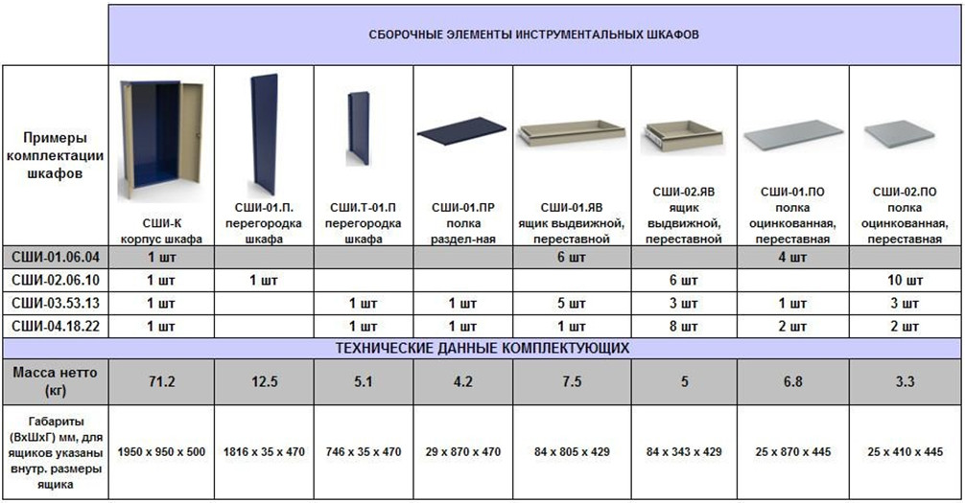

**2.3.Технические характеристики шкафа, не представленные в таблице 1:**

Габаритные размеры шкафа в собранном виде (ВхШхГ), мм -------------------------1900х950х500 Максимально равно-распределенная нагрузка на полку, кг---------------------------200/300

Максимально равно-распределенная нагрузка на ящик, кг ---------------------------30

Габаритные размеры шкафа в упакованном виде, мм ----------------------------------1950х970х520

Максимальное кол-во ящиков и полок для шкафа арт. СШИ-01-------------------------20 шт; 20 шт.

Максимальное кол-во ящиков и полок для шкафа арт. СШИ-02-------------------------40 шт; 40 шт.

**2.3. Комплектность шкафа, не представленная в таблице 1:**

1. Тара упаковочная -------------------------------------------------------1шт.

2. Паспорт --------------------------------------------------------------------1шт.

**Внимание! Перед эксплуатацией изделия:**

1) отсоединить транспортировочные бруски с основания шкафа

2) установить полки и ящики на необходимой высоте

3) отрегулировать вертикальное и горизонтальное положение при помощи регулируемых

опор шкафа (для регулировки опор используйте рожковый ключ на 10).

**Превышение нагрузок на ящики или полки, может привести к выходу из строя комплектующих или шкафа в целом.**

**3. ДОПОЛНИТЕЛЬНЫЕ ОПЦИИ ДЛЯ ИНСТРУМЕНТАЛЬНЫХ ШКАФОВ.**

**3.1. Перечень и тех. характеристики опций для инструментальных шкафов.**

Таблица 2

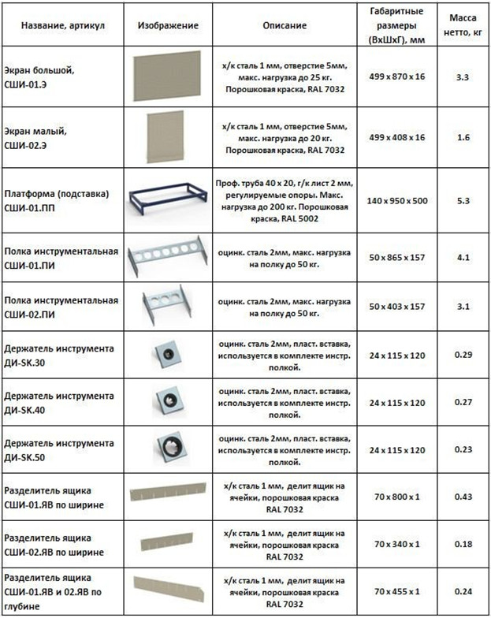

**4. УСЛОВИЯ ЭКСПЛУАТАЦИИ И ТЕХНИЧЕСКОЕ ОБСЛУЖИВАНИЕ**

Сохранность изделия зависит от правильного ухода за ним. Оберегайте поверхности изделия от механических повреждений. Резьбовые соединения подлежат периодической затяжке и смазке. Для очистки загрязненной поверхности можно использовать любые очистители, кроме нитроцеллюлозных (НЦ). Удаление пыли следует производить мягкой тканью. Изделие предназначено для эксплуатации в закрытых помещениях при температуре воздуха от +1 до +40С и относительной влажности окружающего воздуха до 80% при 25С.

**5. ТРАНСПОРТИРОВАНИЕ И ХРАНЕНИЕ**

Упакованное изделие должно транспортироваться в вертикальном положении всеми видами крытого транспорта в соответствии с правилами перевозок, действующими на каждом виде транспорта.

Условия транспортирования шкафа (тумбы) в части воздействия климатических факторов:

а) температура от -50С до +50С;

б) повышенная влажность до 100% при температуре 25С.

Изделие в упакованном виде должно храниться в помещениях при температуре воздуха от +1 до +40С и относительной влажности окружающего воздуха до 80% при 25С.

В помещениях и транспортных средствах, где хранится и перевозится изделие, не должно быть кислот, щелочей или других агрессивных примесей, пары и газы которых могут вызвать коррозию.

**6. ГАРАНТИИ ПРОИЗВОДИТЕЛЯ**

Производитель гарантирует нормальное функционирование изделия при соблюдении условий монтажа, эксплуатации, транспортирования и хранения, указанных в настоящем паспорте. Гарантийный срок эксплуатации изделия - 12 месяцев с даты продажи.

Производитель не несет ответственности (гарантия не распространяется) за неисправности изделия в случаях: а) несоблюдения правил сборки, монтажа, эксплуатации, транспортирования и хранения; б) стихийных бедствий, пожаров.

Производитель обеспечивает своевременное устранение недостатков (дефектов), выявленных в гарантийный период, если таковые не являются результатами действия обстоятельств непреодолимой силы, неправильной эксплуатации или умышленного или иного повреждения.

**7. ГОСТ И ТАМОЖЕННАЯ ДЕКЛАРАЦИЯ.**

Шкафы инструментальные, артикул СШИ, (в любых комбинациях) изготовлены в соответствии

ГОСТ 16371-2014 «Мебель. Общие технические условия».

Декларация о соответствии техническому регламенту Таможенного союза. «О безопасности мебельной продукции ТР ТС 025/2012»

**Примечание:**  Производитель ведет постоянную работу по совершенствованию изделия, поэтому оставляет за собой право вносить изменения, не ухудшающие характеристики изделия, а также может вносить изменения по желанию заказчика в пределах действующего ГОСТ.

**ООО «Регион-Снабжение»** г. Москва, Волгоградский пр-кт, дом № 28, строение 1 эт.3 пом. I ком. 6,

тел./факс (495) 786-36-78

Сайт: www.sclad.ru